Újabb pozitív hónapot tudhat maga mögött a BUX index
Az előző hónap kimagasló záróértéke után októberben is tartotta formáját a BUX index: a Budapesti Értéktőzsde elsődleges részvénymutatója 56 ezer pont felett, 56 035,15 ponton fejezte be a hónapot, amely 0,4 százalékos növekedést jelent szeptemberhez képest. Az azonnali piac részvényforgalma ezúttal mérsékelt képet mutatott: 168 milliárd forintot tett ki, amely 8 milliárd forint értékű napi átlagnak felel meg. A legnépszerűbb részvények sorrendjét az OTP Bank, a Richter Gedeon és a MOL zárta az élen, 80,6, 35,7 és 28,2 milliárd értékű forgalommal, míg a brókercégek mezőnyében a WOOD & Company, a Concorde és az ERSTE érte el az első három helyezést. A hónap kiemelt eseményeként a BÉT bemutatta a nyolcadik BÉT50 kiadványt, immár tradicionálisnak tekinthető, a hazai tőkepiac krémjét felvonultató szakmai konferenciája keretében.
Vegyes hónapot zártak októberben a nemzetközi részvénypiacok: az amerikai és az ázsiai tőzsdék is jelentős ingadozást mutattak. A tendencia elsősorban a monetáris feltételek szigorodására, azon belül is az inflációs nyomással kapcsolatos aggodalmakra, illetve a gazdasági növekedés bizonytalanságára vezethető vissza, emellett a geopolitikai feszültségek is elbizonytalanították a befektetőket.
A globális összképpel szemben a hazai tőkepiac meg tudta tartani a stabilitását októberben is: a BUX index, 0,4 százalékos növekedéssel, 56 035,15 ponton zárta a hónapot, legmagasabb értékét, 57 075,3 pontot pedig október 18-án érte el.
A legnagyobb, 80,6 milliárd forint értékben októberben továbbra is az OTP Bank részvényeivel zajlott a kereskedés, őt követte a Richter Gedeon és a MOL: előbbi 35,7 milliárd, utóbbi 28,2 milliárd forintos forgalommal zárta az októbert. A mid-capek közül a NORDTELEKOM, a RÁBA és WABERER’S emelkedett ki, előbbi kettő 26 és 20,6 százalékos, utóbbi 10,6 százalékos részvényárfolyam-növekedéssel.
Az azonnali részvénypiac forgalma összességében 168 milliárd forintot tett ki a hónapban, amely egy kereskedési napra vetítve 8 milliárd forintot jelent.
A befektetési szolgáltatók versenyét októberben a WOOD & Company zárta az élen, 88,1 milliárd forinttal, a 2-3. helyet pedig a Concorde és az ERSTE érte el, 82,6 és 73,9 milliárd forinttal.
Az árupiac kiemelkedő hónapot zárt, az év eddigi egyik legmagasabb forgalmával: 1,6 milliárd forint értékben zajlott a kereskedés, amelyet teljes egészében a fenntartható takarmánykukorica tett ki.
Sajtókapcsolat:
- media@bse.hu
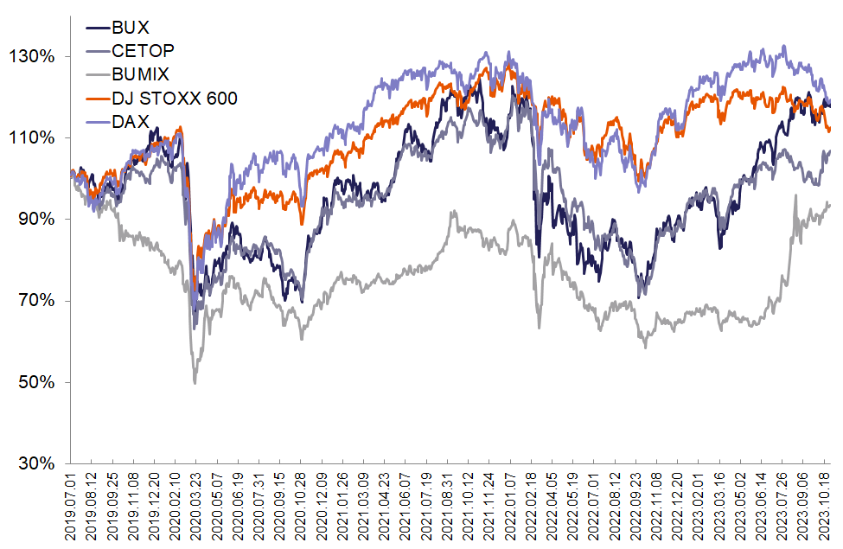 | © Budapesti Értéktőzsde
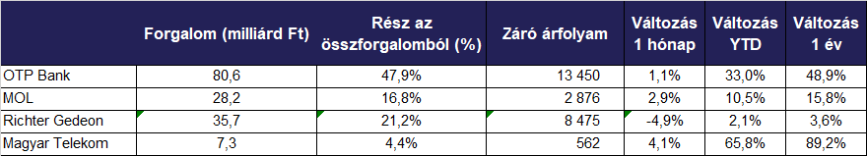 | © Budapesti Értéktőzsde
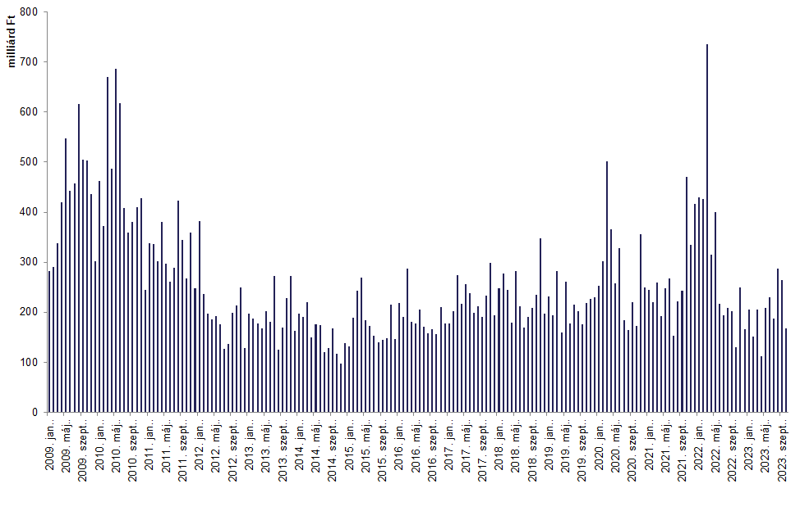 | © Budapesti Értéktőzsde
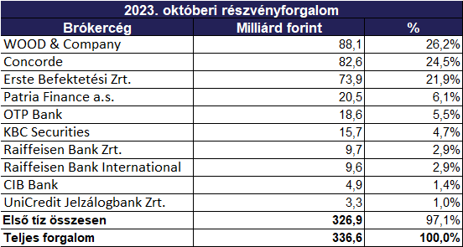 | © Budapesti Értéktőzsde
Eredeti tartalom: Budapesti Értéktőzsde Zrt.
Továbbította: Helló Sajtó! Üzleti Sajtószolgálat
Ez a sajtóközlemény a következő linken érhető el:

